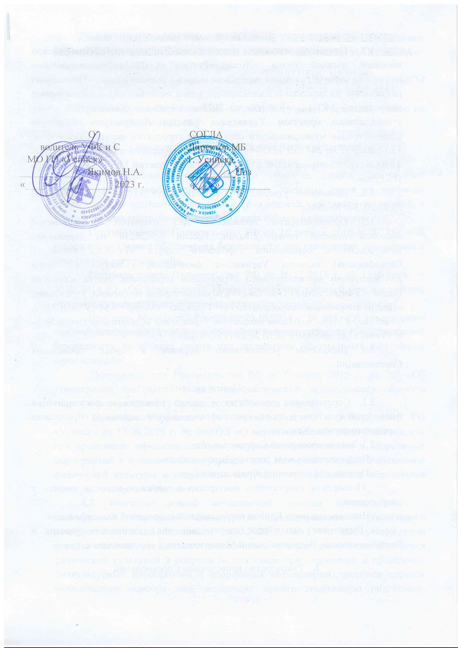
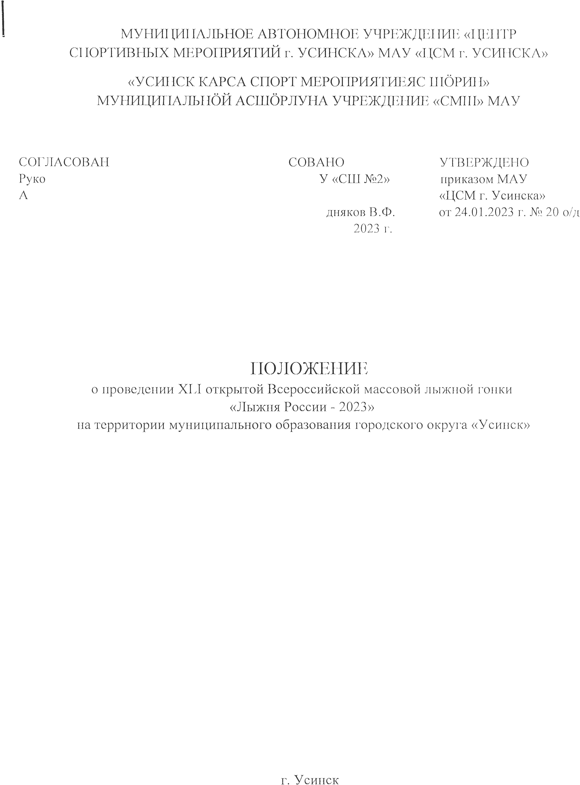


- Общие положения
  - Настоящее положение о проведении XLI открытой Всероссийской массовой лыжной гонки «Лыжня России – 2023» на территории муниципального образования городского округа «Усинск» (далее – Положение) разработано на основании Календарного плана официальных физкультурных мероприятий МО ГО «Усинск» на 2023 год (далее – Календарный план), утвержденного приказом Управления физической культуры и спорта администрации муниципального образования городского округа «Усинск» от 15.12.2022 г. № 264 ОД «Об утверждении Календарного плана официальных физкультурных мероприятий и спортивных мероприятий МО ГО «Усинск» на 2023 год».
  - Положение утверждено Приказом МАУ «ЦСМ г. Усинска» от 24.01.2023 г. № 20 о/д.
  - Организаторами проведения XLI открытой Всероссийской массовой лыжной гонки «Лыжня России – 2023» на территории муниципального образования городского округа «Усинск» (далее – Соревнования) является Управление физической культуры и спорта администрации муниципального образования городского округа «Усинск» (далее – УФКиС АМО ГО «Усинск»), Муниципальное автономное учреждение «Центр спортивных мероприятий г. Усинска» (далее – МАУ «ЦСМ г. Усинска») и Муниципальное бюджетное учреждение «Спортивная школа № 2» г. Усинска (далее – МБУ «СШ № 2» г. Усинска).
  - Положение устанавливает порядок и сроки проведения Соревнований.
- Цели и задачи
2.1. Соревнования проводятся с целью развития и популяризации физической культуры и спорта среди населения муниципального образования городского округа «Усинск».
  - Задачи проведения Соревнований:
- Популяризация вида спорта «Лыжные гонки».
- Пропаганда здорового образа жизни.
- Повышение спортивного мастерства и морально-волевых качеств у спортсменов.
- Выполнение норм Единой всероссийской спортивной классификации.
- Выявление сильнейших спортсменов для дальнейшего участия в Республиканских, Всероссийских и Международных соревнованиях.
- Руководство проведением Соревнований
Общее руководство по организации, подготовке и проведению Соревнований осуществляют УФКиС АМО ГО «Усинск», МАУ «ЦСМ г. Усинска», МБУ «СШ № 2» г. Усинска.
Непосредственное проведение Соревнований возлагается на МАУ «ЦСМ г. Усинска».
Главный судья Соревнований - Айрат Харунович Гарайшин, тренер по лыжным гонкам МБУ «СШ № 2» г. Усинска.
- Обеспечение безопасности участников и зрителей,
медицинское обеспечение
4.1. Соревнования проводятся на объектах спорта, отвечающих требованиям соответствующих нормативных правовых актов по вопросам обеспечения общественного порядка и безопасности участников и зрителей, а также отвечающих требованиям правил вида спорта, в соответствии с:
- Постановлением Правительство РФ от 18 апреля 2016 г. № 353 «Об утверждении Правил обеспечения безопасности при проведении официальных спортивных соревнований».
- Постановлением Правительства РФ от 16.12.2013 г. № 1156 (ред. от 30.01.2014 г.) «Об утверждении Правил поведения зрителей при проведении официальных спортивных соревнований».
- Приказом Минспорта России от 26.11.2014 г. № 948 «Об утверждении типовой инструкции по обеспечению общественного порядка и общественной безопасности на объекте спорта при проведении официальных спортивных соревнований».
- Постановлением Правительства РФ от 6 марта 2015 г. № 202 «Об утверждении требований к антитеррористической защищенности объектов спорта и формы паспорта безопасности объектов спорта».
- Приказом Управления физической культуры и спорта АМО ГО «Усинск» от 10.08.2018 г. № 200 ОД «О мерах по обеспечению безопасности при проведении официальных физкультурно-оздоровительных и спортивных мероприятий в муниципальных учреждениях, подведомственных Управлению физической культуры и спорта администрации муниципального образования городского округа «Усинск»».
4.2. Оказание скорой медицинской помощи осуществляется в соответствии с приказом Министерства здравоохранения и социального развития Российской Федерации 23.10.2020 г. № 1144н «Об утверждении порядка организации оказания медицинской помощи лицам, занимающимся физической культурой и спортом (в том числе при подготовке и проведении физкультурных мероприятий и спортивных мероприятий), включая порядок медицинского осмотра лиц, желающих пройти спортивную подготовку, заниматься физической культурой и спортом в организациях и (или) выполнить нормативы испытаний (тестов) Всероссийского физкультурно-спортивного комплекса «Готов к труду и обороне» и форм медицинских заключений о допуске к участию в физкультурных и спортивных мероприятиях».
4.3. В целях предупреждения распространения новой коронавирусной инфекции (COVID–19) Соревнования проводятся в соответствии с:
- Регламентом Министерства спорта РФ и Роспотребнадзором от 31.07.2020 г. «По организации и проведению официальных физкультурных и спортивных мероприятий на территории Российской Федерации в условиях сохранения рисков распространения COVID–19».
- Методическими рекомендациями Федеральной службы по надзору в сфере защиты прав потребителей и благополучия человека от 25.05.2020 г «По организации работы спортивных организаций в условиях сохранения рисков распространения COVID-19».
4.4. Основанием для допуска спортсмена к Соревнованиям по медицинским заключениям является заявка с отметкой «Допущен» напротив каждой фамилии спортсмена с подписью врача по лечебной физкультуре или врача по спортивной медицине и заверенной личной печатью, при наличии подписи с расшифровкой ФИО врача в конце заявки, заверенной печатью допустившей спортсмена медицинской организации, имеющей лицензию на осуществление медицинской деятельности, перечень работ и услуг, который включает лечебную физкультуру и спортивную медицину (возможна медицинская справка о допуске к соревнованиям, подписанная врачом по лечебной физкультуре или врачом по спортивной медицине и заверенная печатью медицинской организации, отвечающей вышеуказанным требованиям).
4.5. Медицинские осмотры участников Соревнований проводятся не ранее, чем за 10 дней до начала проведения Соревнований.
- Общие сведения о Соревнованиях
Соревнования проводятся 11 февраля 2023 года на лыжной трассе МБУ «СШ № 2» г. Усинска. При неблагоприятных погодных условиях – Соревнования переносятся (дата по согласованию).

09:00 – 10:00 ч. – прохождение комиссии по допуску участников (фойе МБУ «СШ № 2» г. Усинска);
10:00 ч. – торжественное открытие (крыльцо МБУ «СШ № 2» г. Усинска);
10:15 ч. – старт массовых забегов (лыжная трасса МБУ «СШ № 2» г. Усинска);
10:30 ч. – старт спортивных забегов (лыжная трасса МБУ «СШ № 2» г. Усинска) в соответствии с дистанцией и временем старта;
12:30 ч. – награждение победителей и призёров (фойе МБУ «СШ № 2» г. Усинска).
Дистанции и порядок старта
Время старта | Дистанция | Возрастная категория
10:15 ч. | 1 км | ВИП забег
10:15 ч. | 1 км | Массовый забег (все желающие)
Спортивные забеги
10:30 ч. | 1 км | Девочки (2013 г.р. и младше)
10:30 ч. | 1 км | Мальчики (2013 г.р. и младше)
10:35 ч. | 1 км | Женщины (1967 г.р. и старше)
10:45 ч. | 2 км | Девушки (2009 - 2012 г.р.)
10:45 ч. | 2 км | Женщины (1987 – 1968 г.р.)
10:50 ч. | 2 км | Мужчины (1967 г.р. и старше)
11:00 ч. | 3 км | Юноши (2009 - 2012 г.р.)
11:00 ч. | 3 км | Девушки (2005 – 2008 г.р.)
11:05 ч. | 3 км | Женщины (2004 – 1988 г.р.)
11:15 ч. | 5 км | Юноши (2005 – 2008 г.р.)
11:15 ч. | 5 км | Мужчины (2004 – 1988 г.р.)
11:15 ч. | 5 км | Мужчины (1987 – 1968 г.р.)
- Требования к участникам и условия их допуска
К участию в Соревнованиях допускаются граждане Российской Федерации и иностранных государств.
Участники Соревнований до 17 лет включительно допускаются только при наличии допуска врача, участники от 18 лет и старше – при наличии допуска врача или личной подписи, подтверждающей персональную ответственность за своё здоровье (Приложение №2).
- Подача заявок на участие
Заявки на участие в Соревнованиях (Приложение №1) подаются с 01 по 09 февраля 2023 г. с 09:00 до 17:00 в МАУ «ЦСМ г. Усинска»:
- по адресу: г. Усинск, ул. Строителей д. 9а;
- по электронной почте: zsm-usinsk@mail.ru;
- по номеру телефона: 8-(82144)-25600.
Каждый участник Соревнований должен предоставить в комиссию по допуску участников следующие документы: паспорт или свидетельство о рождении и справку о допуске врача к Соревнованиям.
Комиссия по допуску участников контролирует правильность заполнения заявки и подлинность документов регистрирующихся участников.
- Условия подведения итогов
Победители и призёры в каждой возрастной категории спортивных забегов определяются в соответствии с действующими Правилами соревнований по лыжным гонкам.
Участники, занявшие I–V место в каждой возрастной категории спортивных забегов, награждаются дипломами и медалями.
Расходы, связанные с проведением Соревнований, несет МАУ «ЦСМ г. Усинска», в пределах выделяемых бюджетных средств.
- Заключительные положения
Лица, ответственные за проведение и организацию Соревнований должны руководствоваться требованиями настоящего Положения.
Настоящее положение является официальным приглашением для участия в Соревнованиях.

Приложение №1

ЗАЯВКА
на участие в XLI открытой Всероссийской массовой лыжной гонке
«Лыжня России - 2023»
на территории муниципального образования городского округа «Усинск»

«____» февраля 2023 г.

№ п/п | Ф.И.О. | Дата рождения | Время старта | Дистанция | Допуск врача
1
2
3
…
…
…

Допущено к соревнованиям (количество) __________________ человек

Врач спортивной медицины ________________/____________

Представитель команды ________________/____________

Руководитель организации ________________/____________

«____» февраля 2023г.

Контактный номер телефона: _______________________

E-mail: __________________________________________
Приложение №2

РАСПИСКА

Я___________________________________________________________________
(ФИО прописью, дата рождения)

принимаю на себя полную ответственность за свое здоровье, физическое состояние, все возможные травмы и прочие последствия несчастных случаев, которые могут произойти со мной 11 февраля 2023 года во время участия в XLI открытой Всероссийской массовой лыжной гонке «Лыжня России - 2023» на территории муниципального образования городского округа «Усинск».
Ни при каких обстоятельствах не буду умышленно создавать ситуации, которые могут причинить вред другим участникам, организаторам, посторонним лицам, а также их имуществу.

К организаторам XLI открытой Всероссийской массовой лыжной гонки «Лыжня России - 2023» на территории муниципального образования городского округа «Усинск» претензий не имею. С Регламентом и Правилами ознакомлен. О возможных последствиях предупрежден.

Личная подпись ___________ Дата «___» февраля 2023 г.

